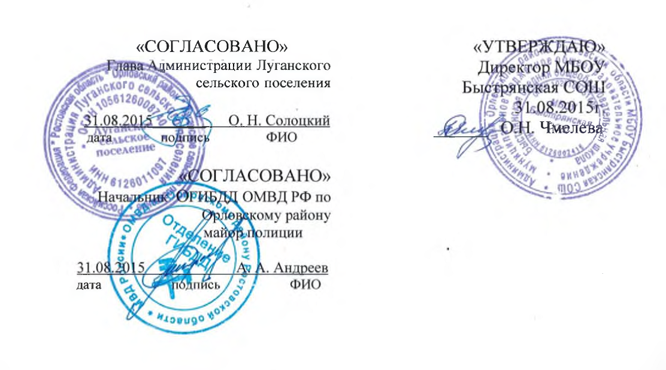

ПАСПОРТ
безопасности транспортного средства,
используемого для перевозки детей (автобуса)

Hyundai County
_____________________________________
(марка, модель)

О 146 НМ 161 RUS
_____________________________________
(государственный регистрационный знак)

_____________________________________________
(реестровый номер)

2015г

- Общие сведения

Реестровый номер специализированного транспортного средства
Марка Hyundai_____________________________________________________
Модель County__________________________________________________
Государственный регистрационный знак О 146 НМ 161RUS ______________
Год выпуска _____2010________ Количество мест в автобусе _19__________
Приобретен за счет средств: областного бюджета_____________________
Соответствие конструкции требованиям раздела 1.16 приложения № 6 к Техническому регламенту о безопасности колесных транспортных средств __соответствует____________________________________________________
Дата прохождения технического осмотра:
1. «06» июня 2015 г. |  | 2. «_____»__________20__ г.
Закрепление за образовательным (ми) учреждением:
- ______________________________________________________________
- ______________________________________________________________

- Сведения о собственнике транспортного средства

Состоит на балансе (ОУ, АТП, иное) _МП ПШ «Школьник»_______________
Юридический адрес собственника 347512, Ростовская область, Орловский район, п. Орловский, ул. Красноармейская, 1.
Фактический адрес собственника 347512, Ростовская область, Орловский район, п. Орловский, ул. Красноармейская, 1.

3. Сведения о водителе автобуса

Фамилия, имя, отчество,  год рождения | Номер в/у, разрешенные категории,  действительно до | Дата прохождения периодического медицинского осмотра | Общий стаж /  стаж управления «Д» | Период проведения стажировки | Дата окончания занятий по повышению  квалификации | Допущенные нарушения ПДД
Пономарь Валерий Иванович  19ХХ | 61 ЕУХХХХХ  A,В,С,D,E  19.09.2016 | 05.06.2015 | 21 год | 26.08.2015, 01.09.2015 | 28.08.2015 | нет

4. Организационно-техническое обеспечение

1) Лицо, ответственное за обеспечение безопасности дорожного движения: ______________Мищенко Владимир Алексеевич_______________ назначено (Ф.И.О. специалиста)
__приказом № 12 от 12.01.2015 г.__________________________, прошло аттестацию (переаттестацию)_26.11.2010 г., Удостоверение № С-04087_____,
телефон _8-906-430-89-70_

2) Организация проведения предрейсового и послерейсового медицинского осмотра водителя:
осуществляет __МБУЗ Орловская ЦРБ_________________________________
(Ф.И.О. специалиста)
на основании __Договор медицинских предрейсовых и послерейсовых осмотрах водителей
действительного до _31.12.2015 г.

3) Организация проведения предрейсового технического осмотра транспортного средства:
Осуществляет Дорожкин Виктор Николаевич
(Ф.И.О. специалиста)
на основании пройденной аттестации от 22.07.2011 г. Удостоверение С-04847 действительного до 22.07.2016 г.

4) Место стоянки автобуса в нерабочее время в __МБОУ Быстрянская СОШ__меры, исключающие несанкционированное использование ____________________________________________________
_________________________________________________________________

5) Наличие постоянного диспетчерского контроля за движением автобуса по адресу п. Орловский, ул. Красноармейская, 1 (МП ПШ «Школьник»), в том числе с использованием систем спутниковой навигации ГЛОНАСС.

6) Оснащение техническим средство контроля «тахографом» Меркурий ТА-001 дата калибровки 05 февраля 2013 г.

7) Фотографии транспортного средства:
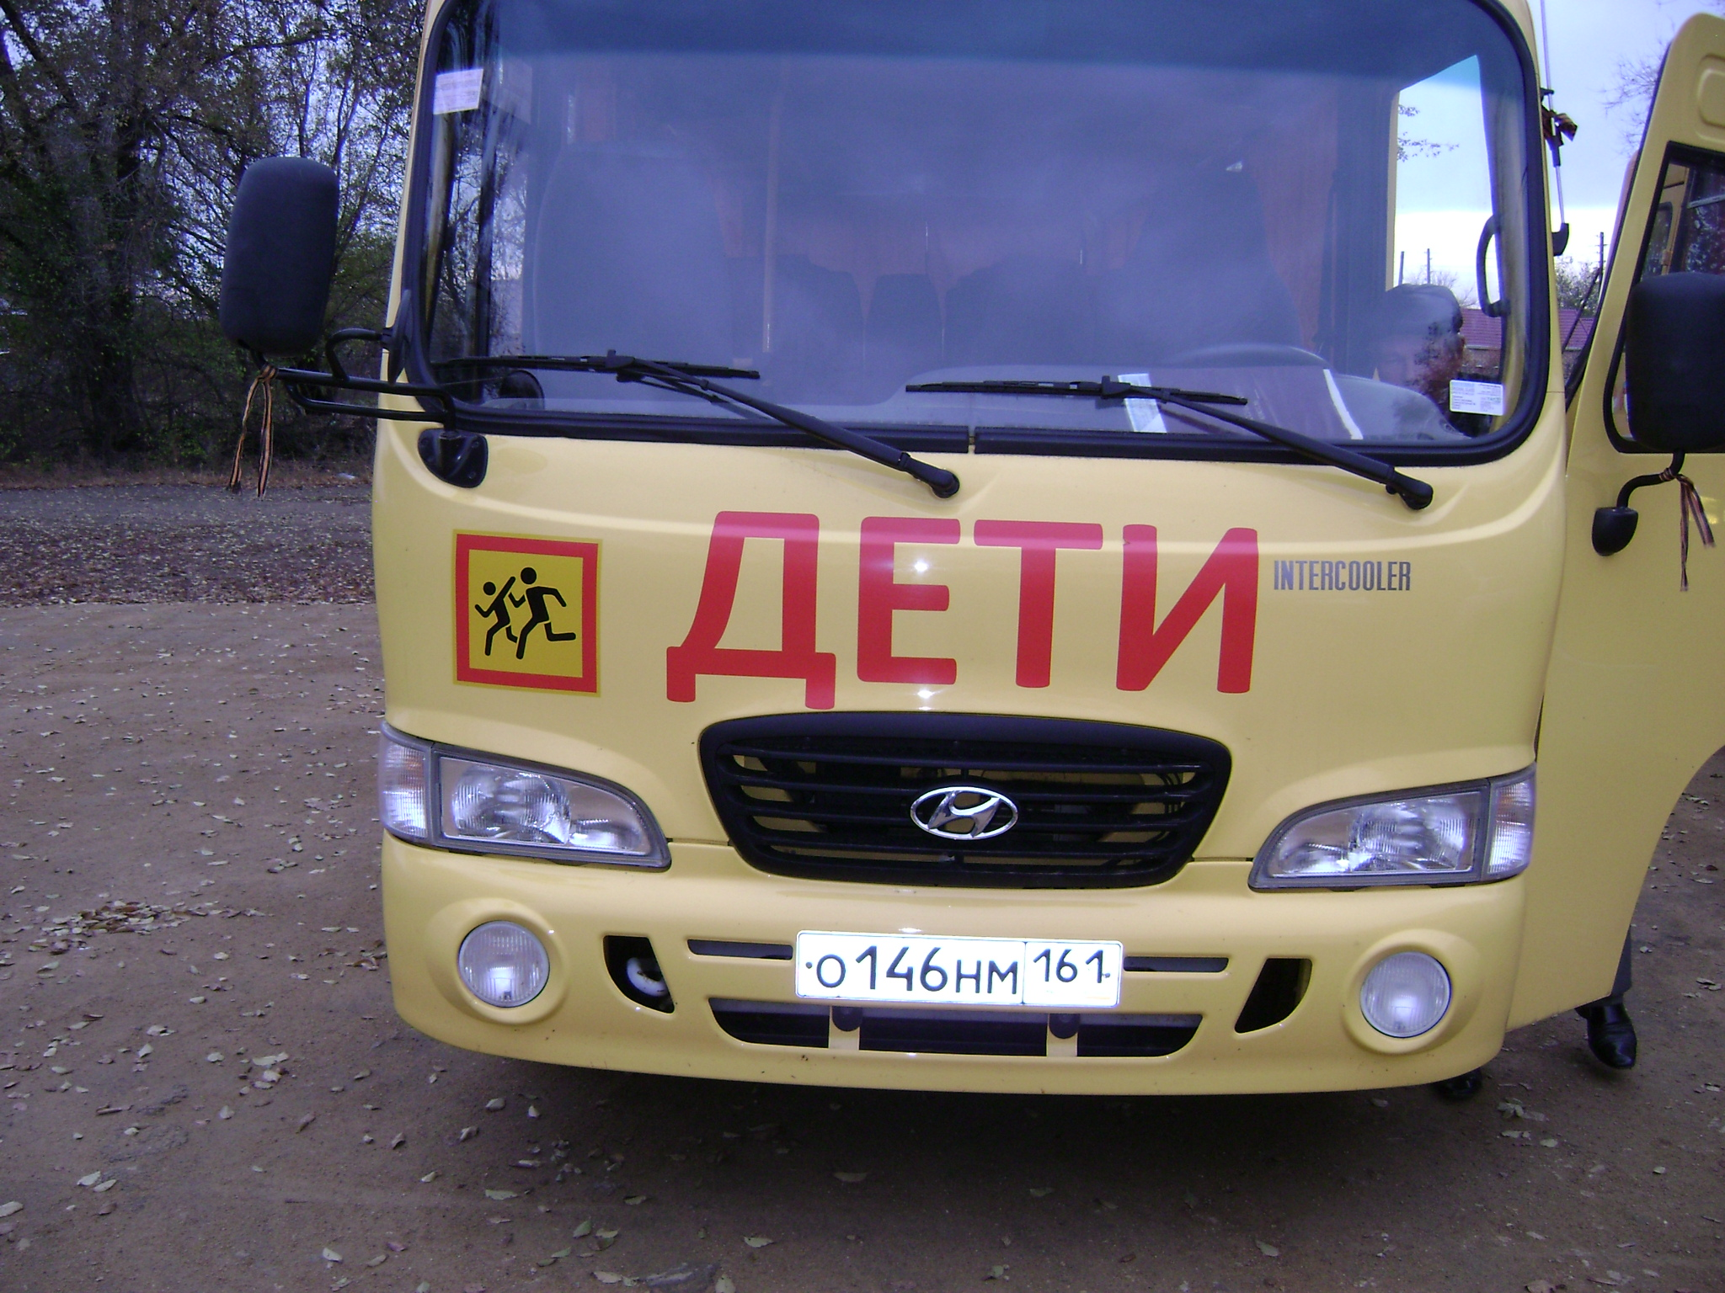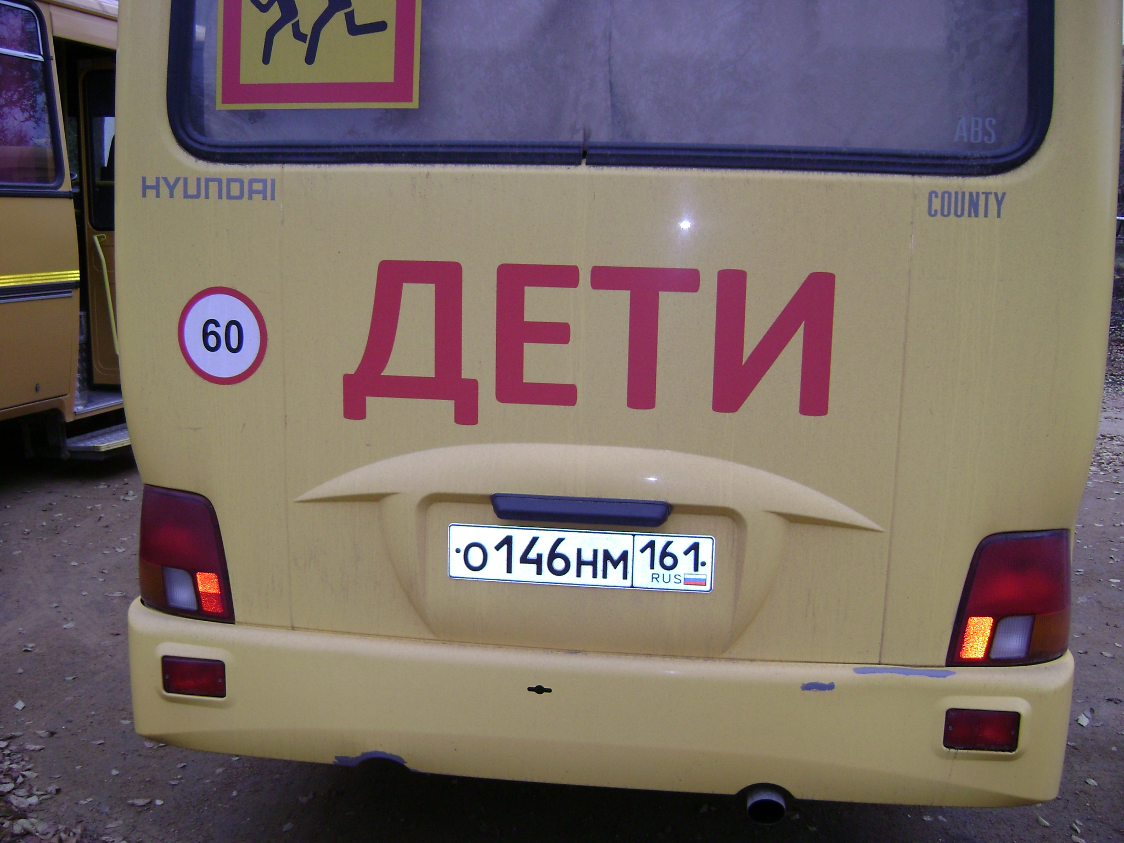

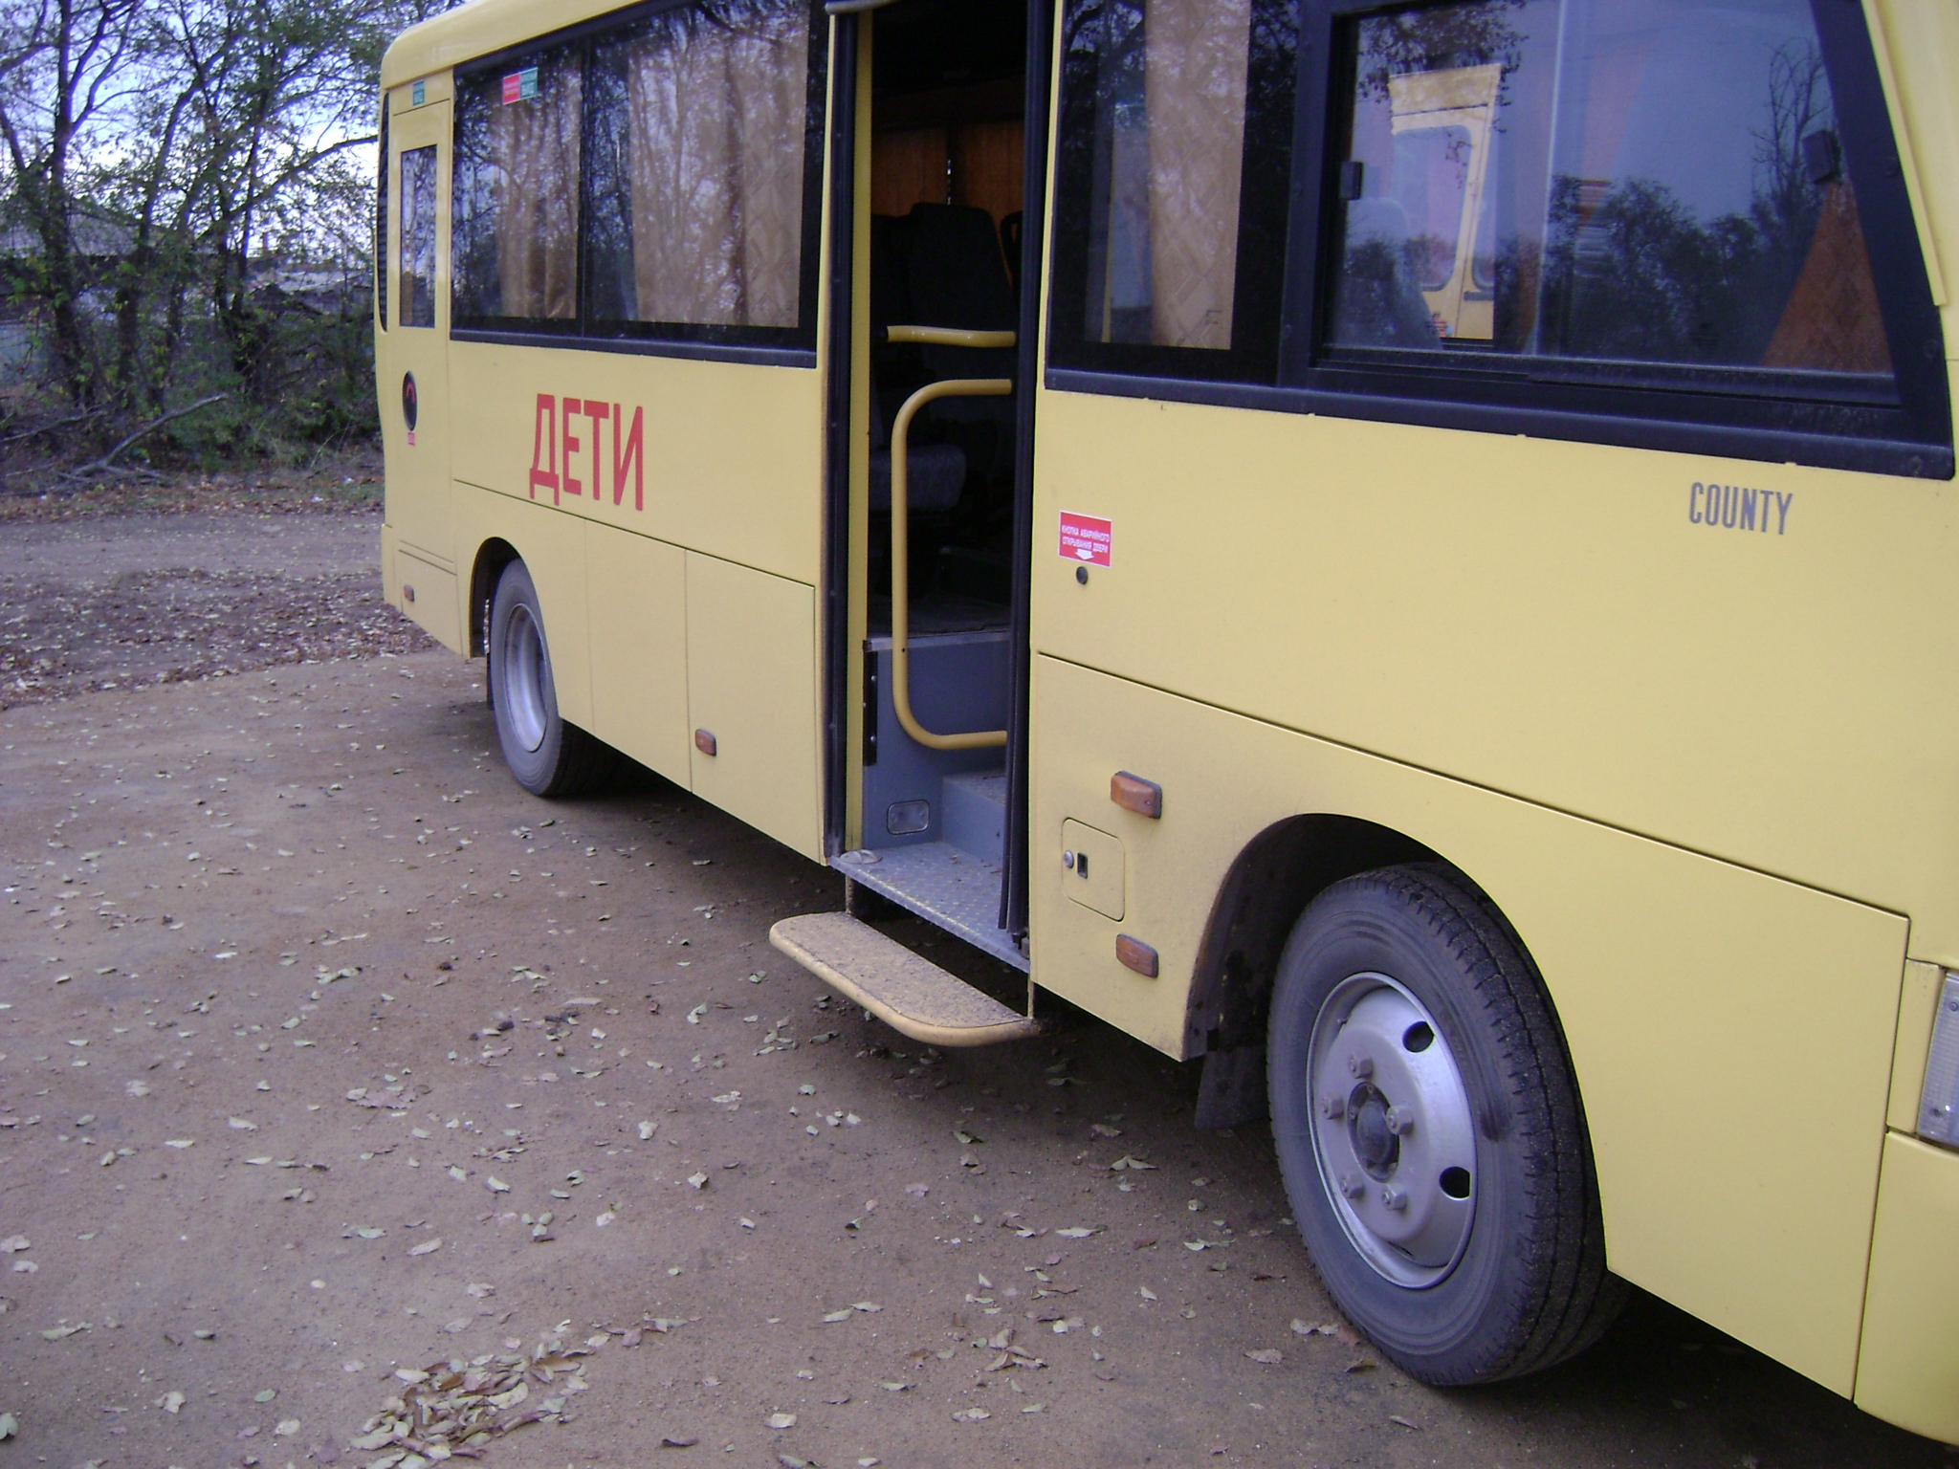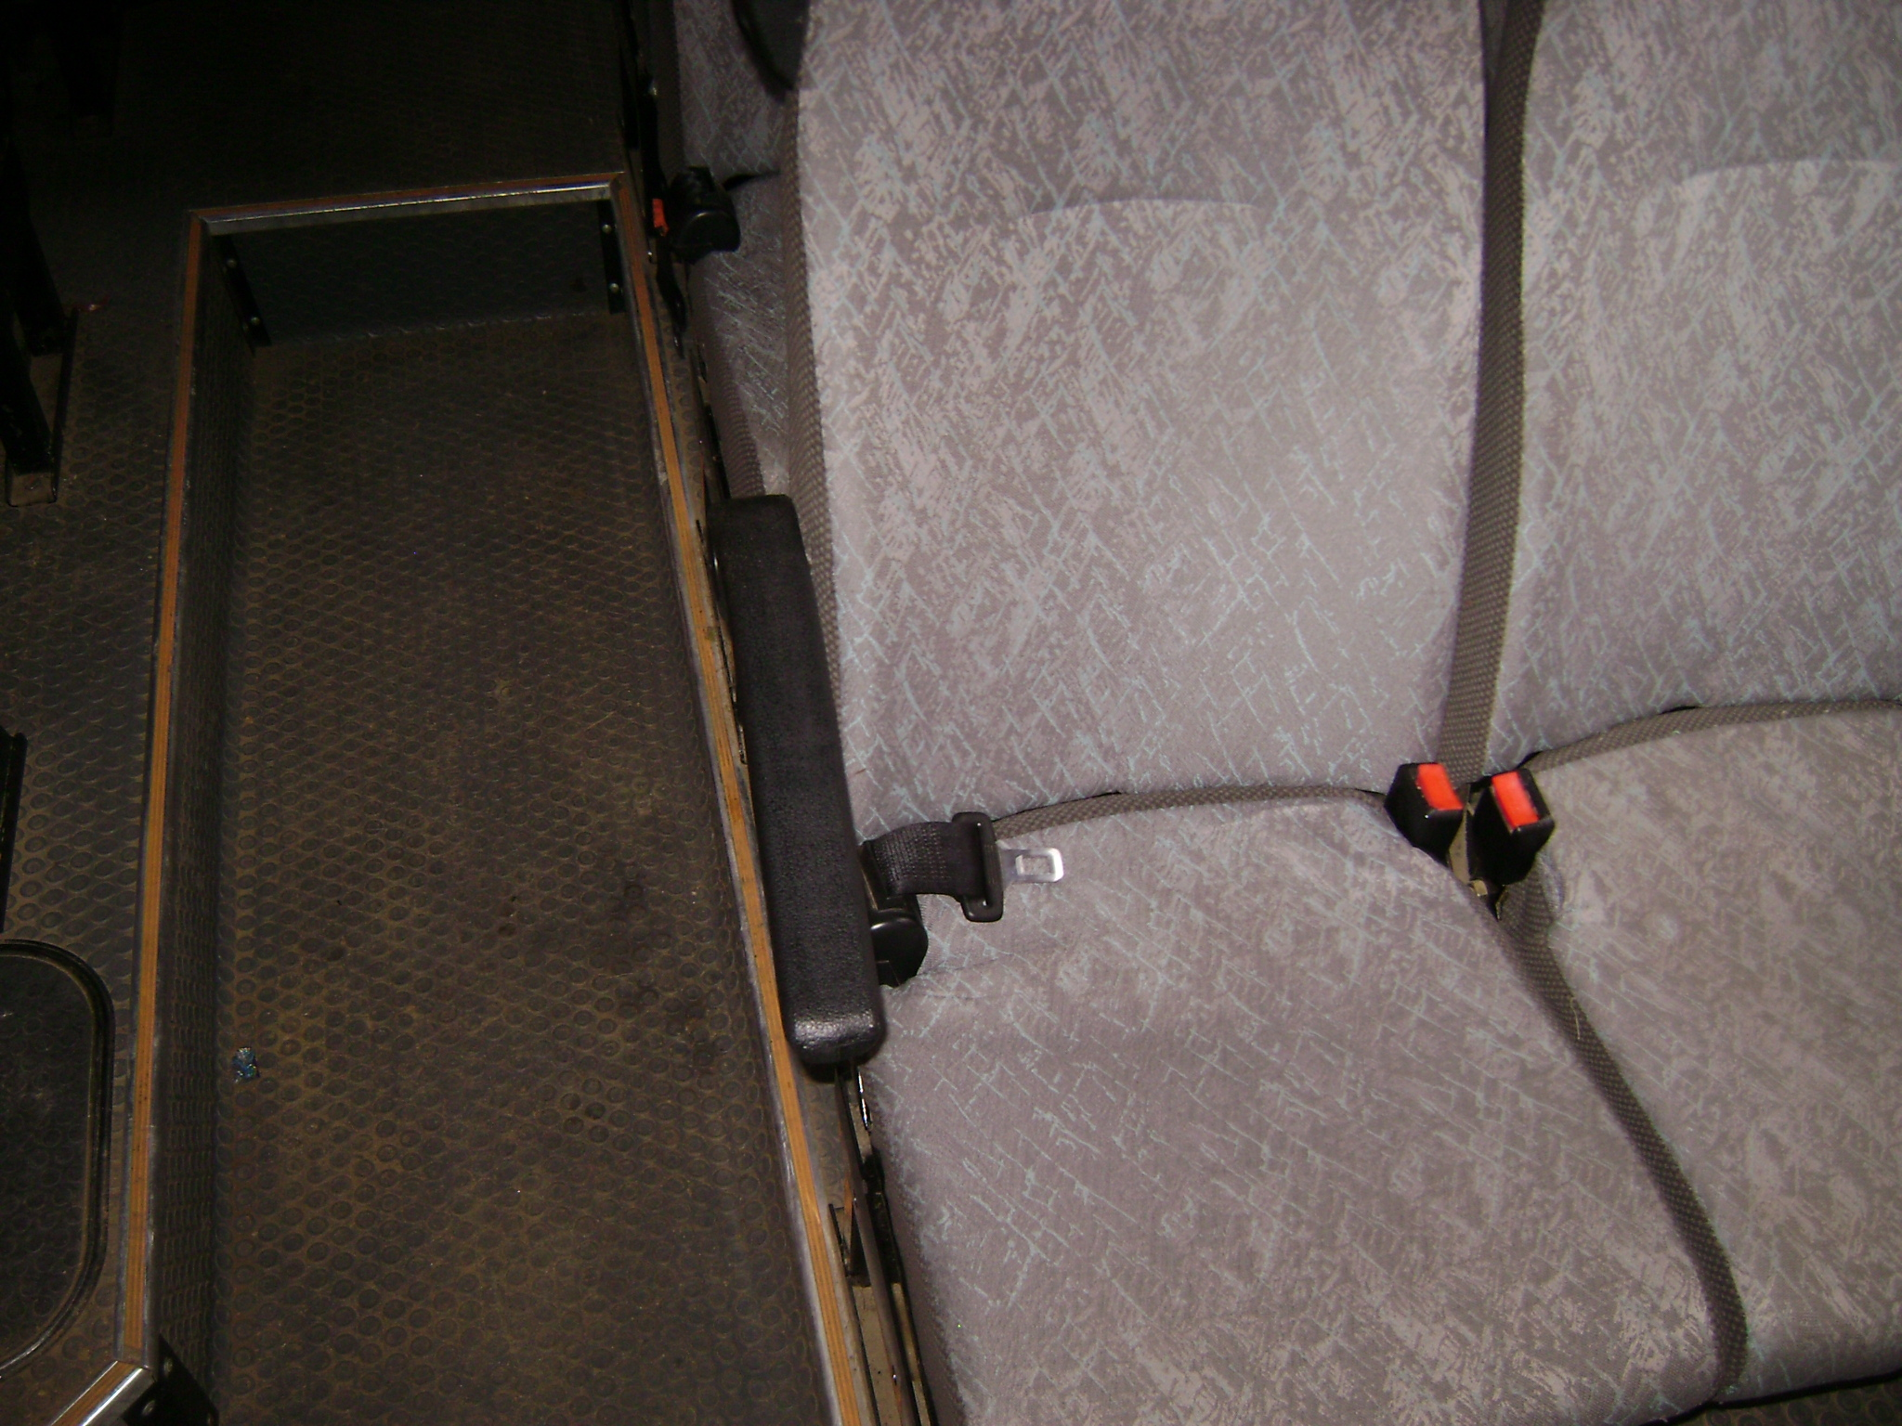

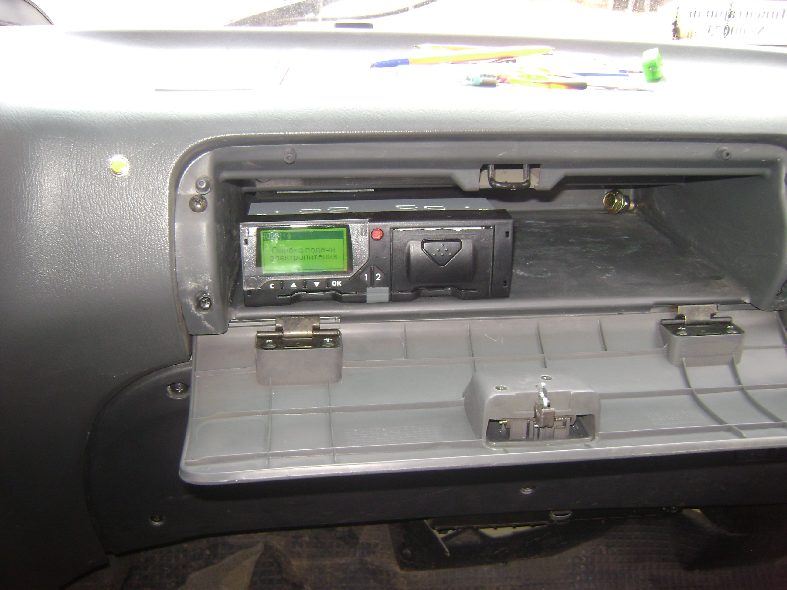

- Маршрут (-ты) движения автобуса образовательного учреждения

- Организация надзора за эксплуатацией

Ответственный сотрудник Госавтоинспекции:
__________________________________________________________________
(должность, звание, Ф.И.О., номер приказа (распоряжения)

Дата и место проверки выполнения установленных требований при эксплуатации специализированного транспортного средства: __________________________________________________________________

Выявленные нарушения______________________________________________
__________________________________________________________________

Принятые меры ____________________________________________________
__________________________________________________________________

Иные сведения _____________________________________________________

